- С целью создания условий для укрепления, поддержания психологического здоровья учащихся и педагогического коллектива с 18.04.2022г. по 23.04.2022г. была проведена «Неделя психологии». На информационном стенде школы педагоги-психологи Суанова Л.М. и Петрова В.В. разместили информацию по актуальным вопросам психологического развития, памятки и рекомендации, высказывания известных психологов психопросветительского характера.
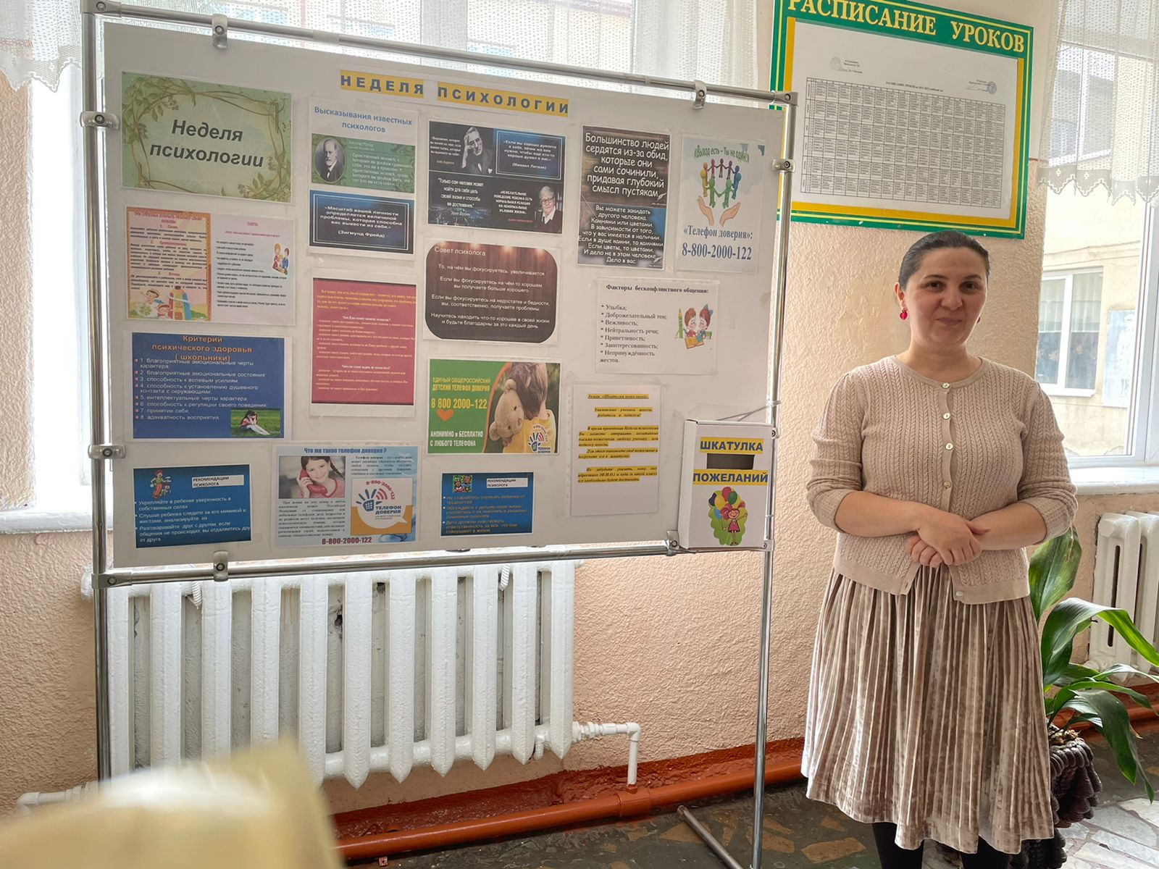

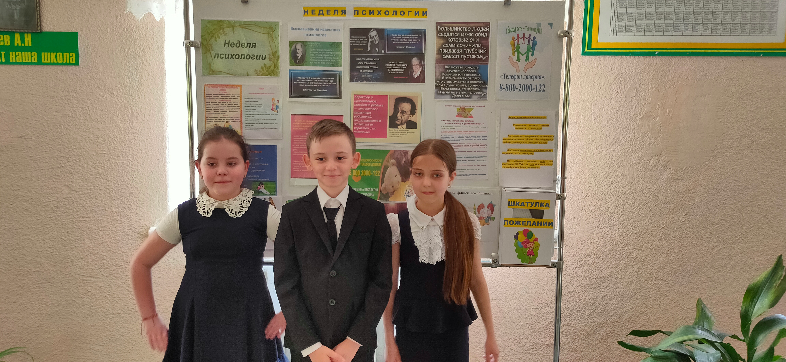

- Педагогом-психологом Суановой была организована акция «Шкатулка пожеланий» с возможностью погружения писем-пожеланий любому участнику образовательных отношений. В течение недели (18.04-23.04.2022г.) учащиеся, родители (законные представители) и педагоги школы могли написать и отправить пожелания любому участнику образовательных отношений. В конце Недели психологии волонтёрами-старшеклассниками была организована доставка позитивных пожеланий до адресатов.
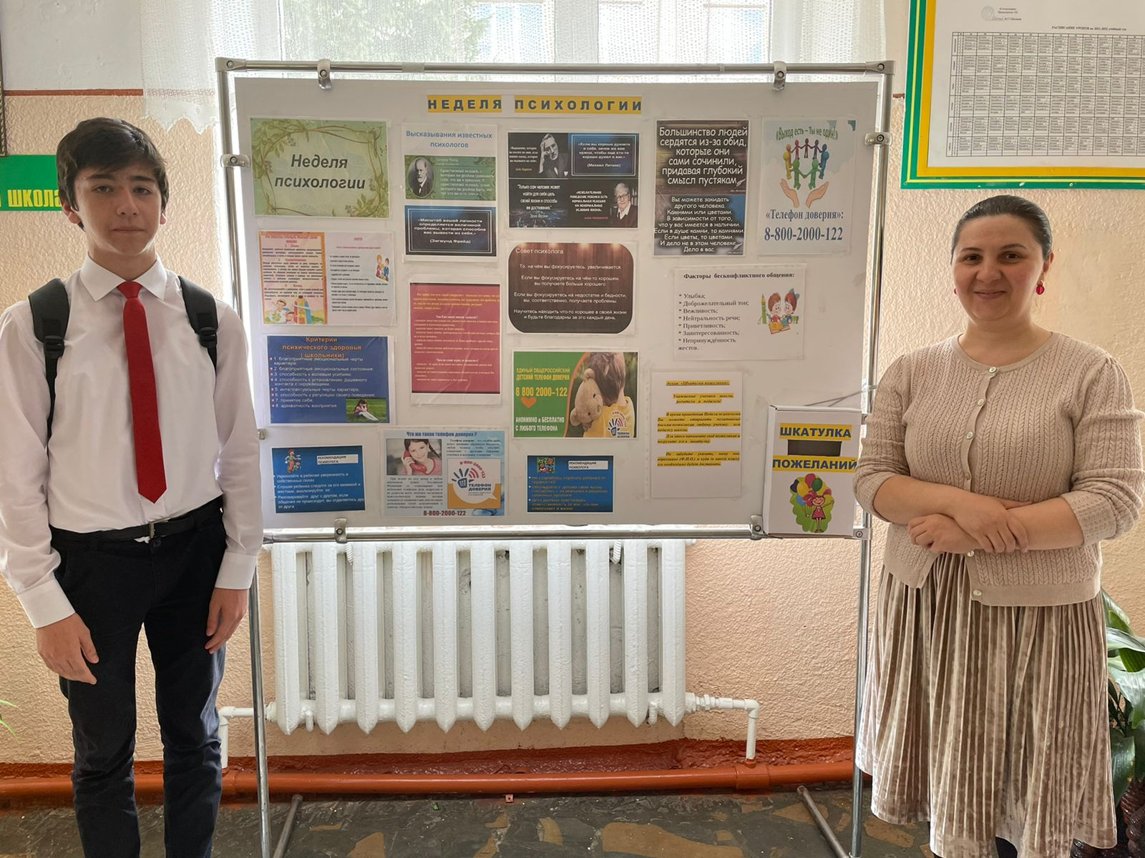
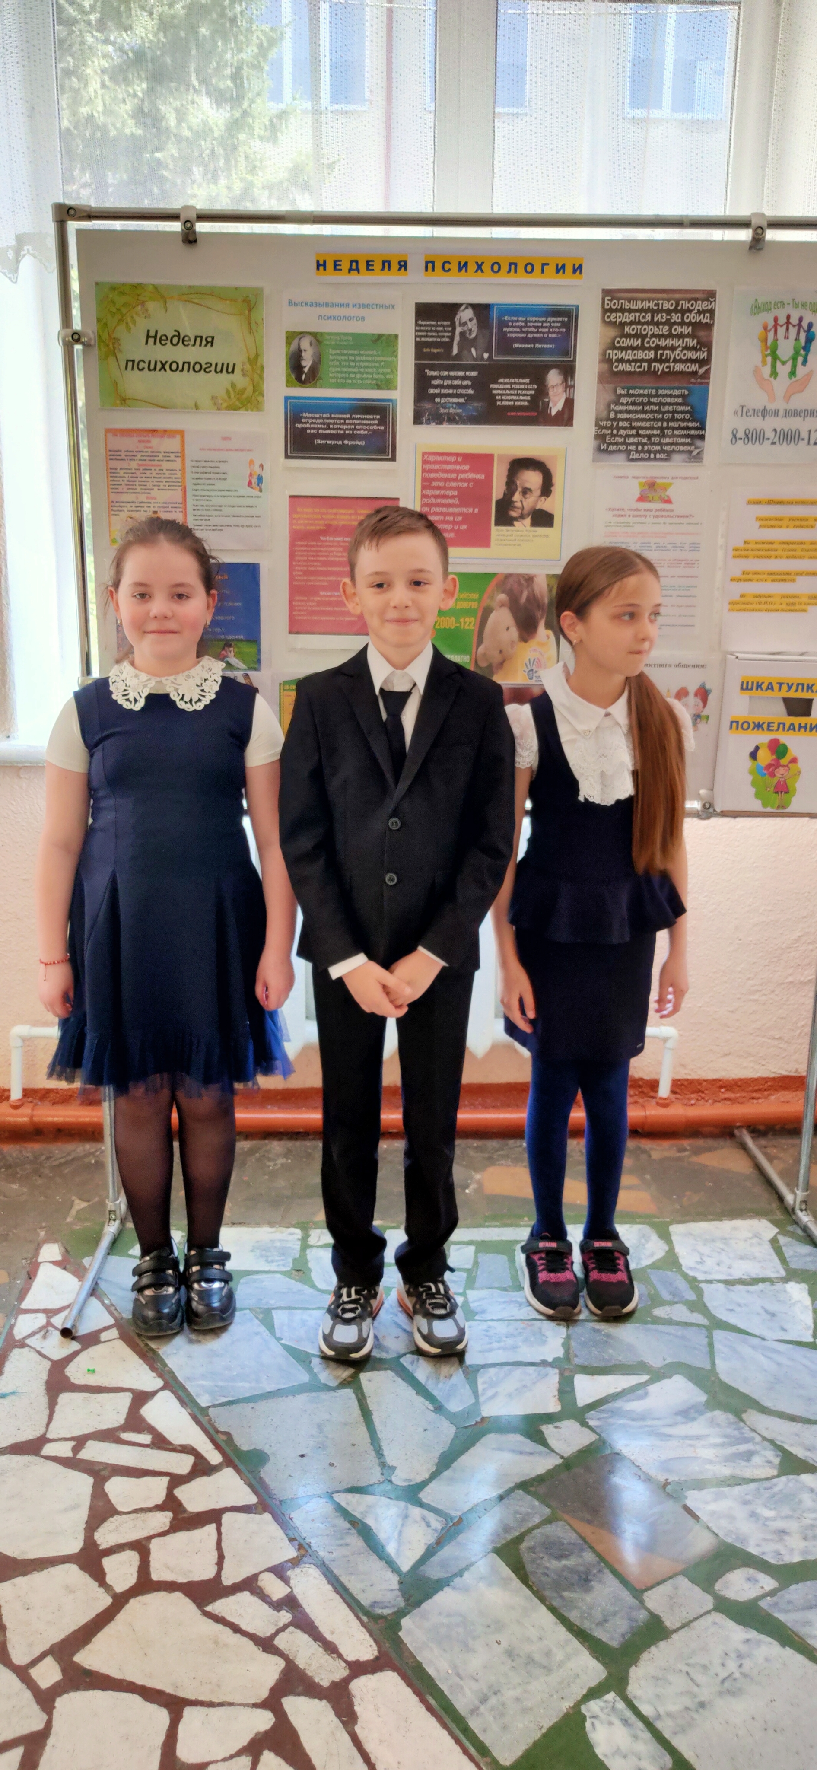

- 21 апреля 2022г. в 3 «А» классе учителем-дефектологом Хадаевой Е.В. и педагогом-психологом Суановой Л.М. проведено интегрированное занятие по теме «Властелин своих эмоций».
Данное занятие проводилось в рамках Недели психологии и было направлено на создание положительного эмоционального настроения и атмосферы принятия каждого. В результате занятия обучающиеся закрепили навыки понимания эмоционального состояния другого и умения выражать свое, содействовать проявлению позитивных чувств.

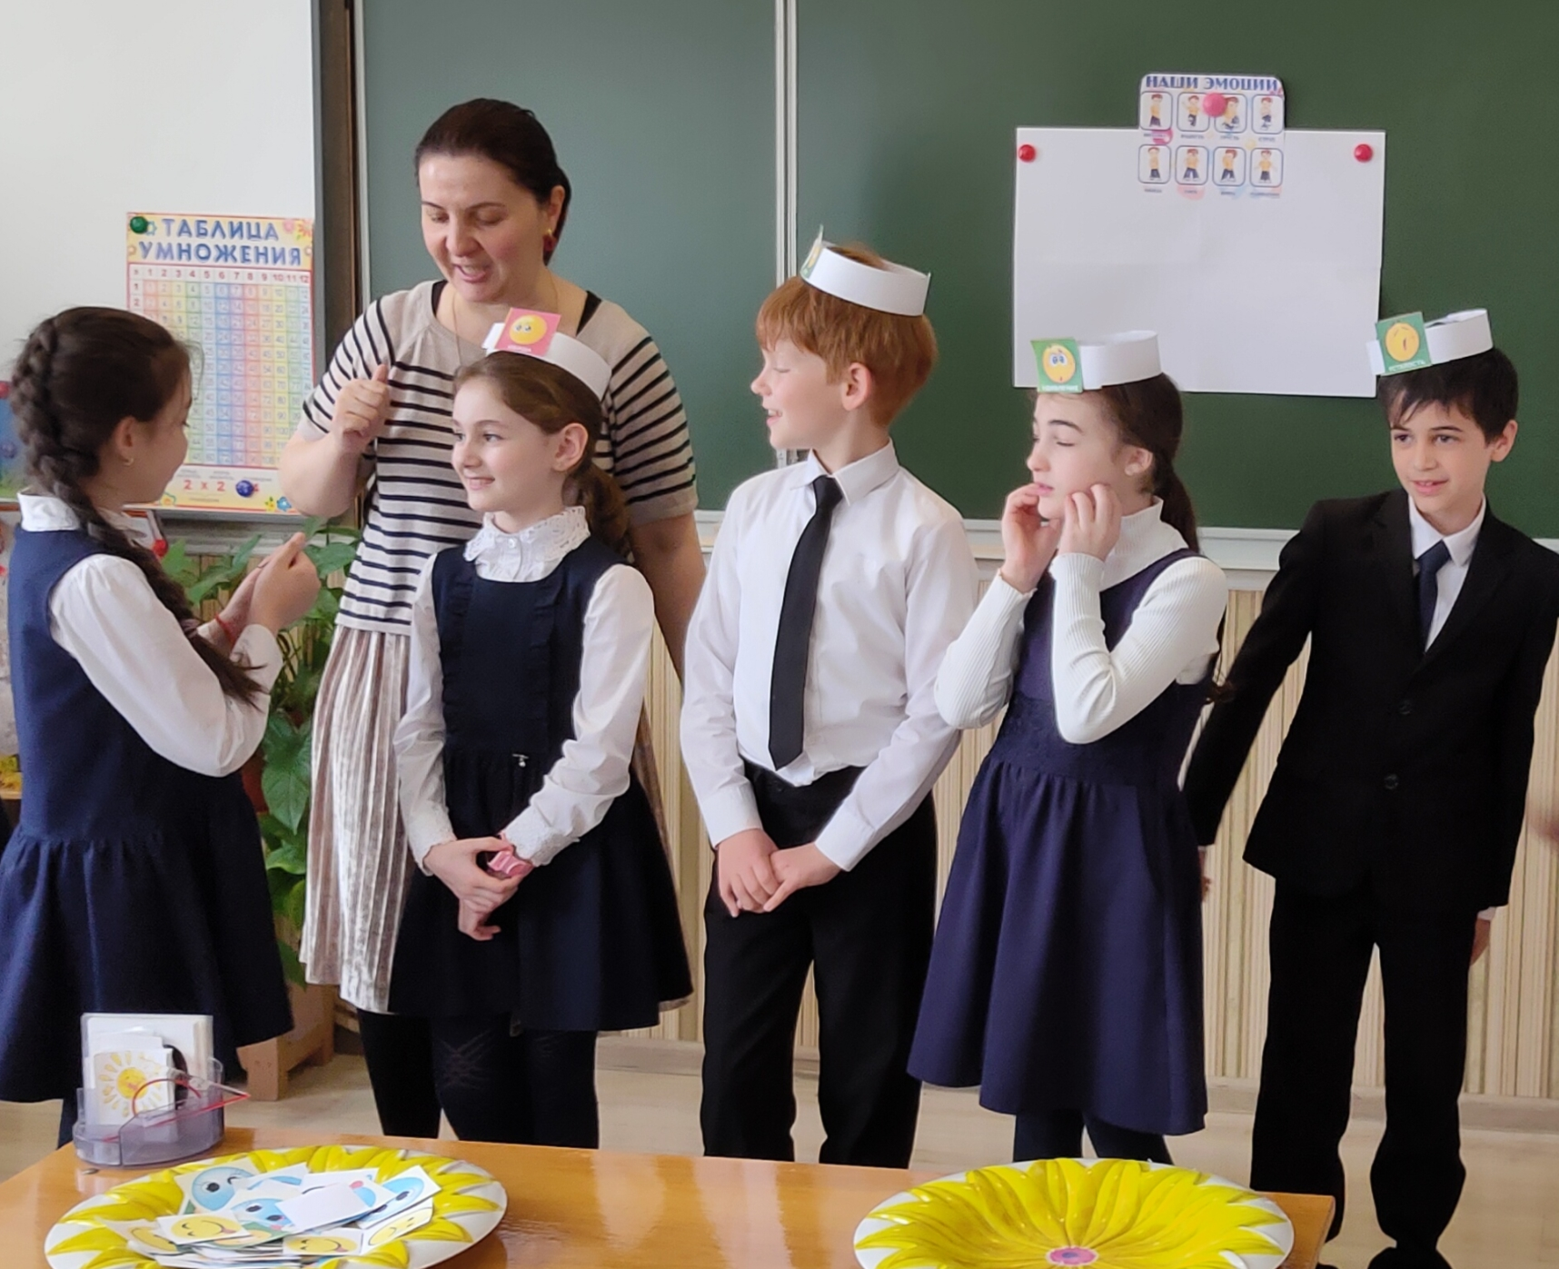
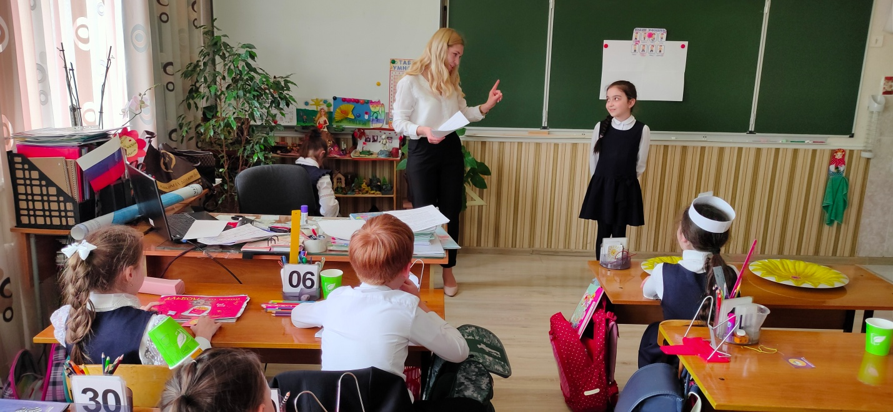

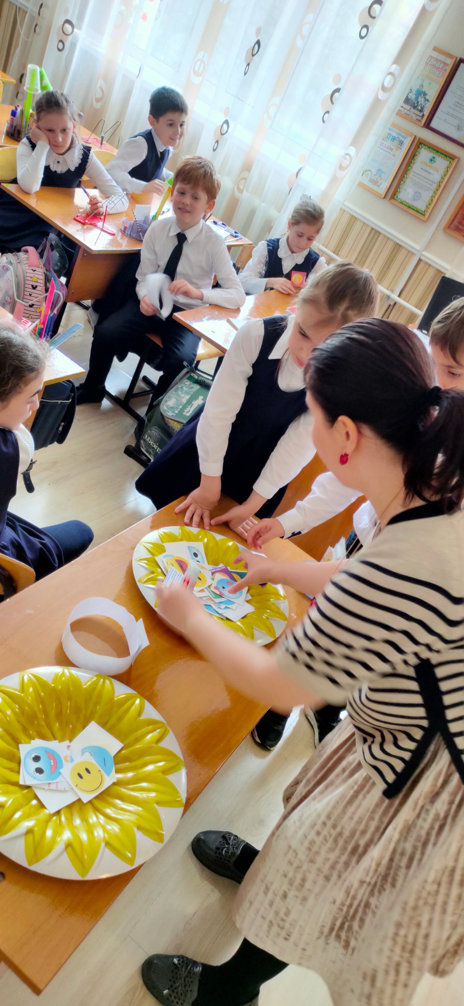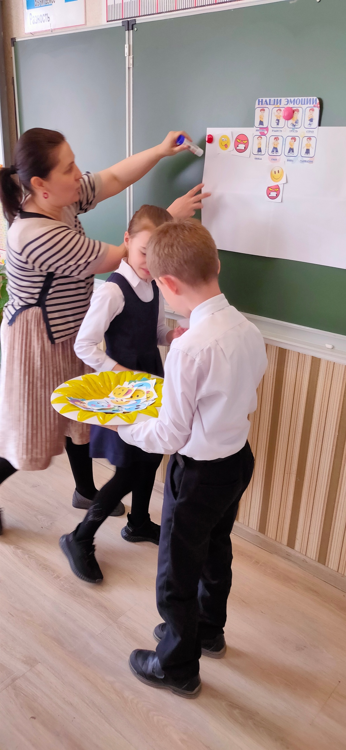
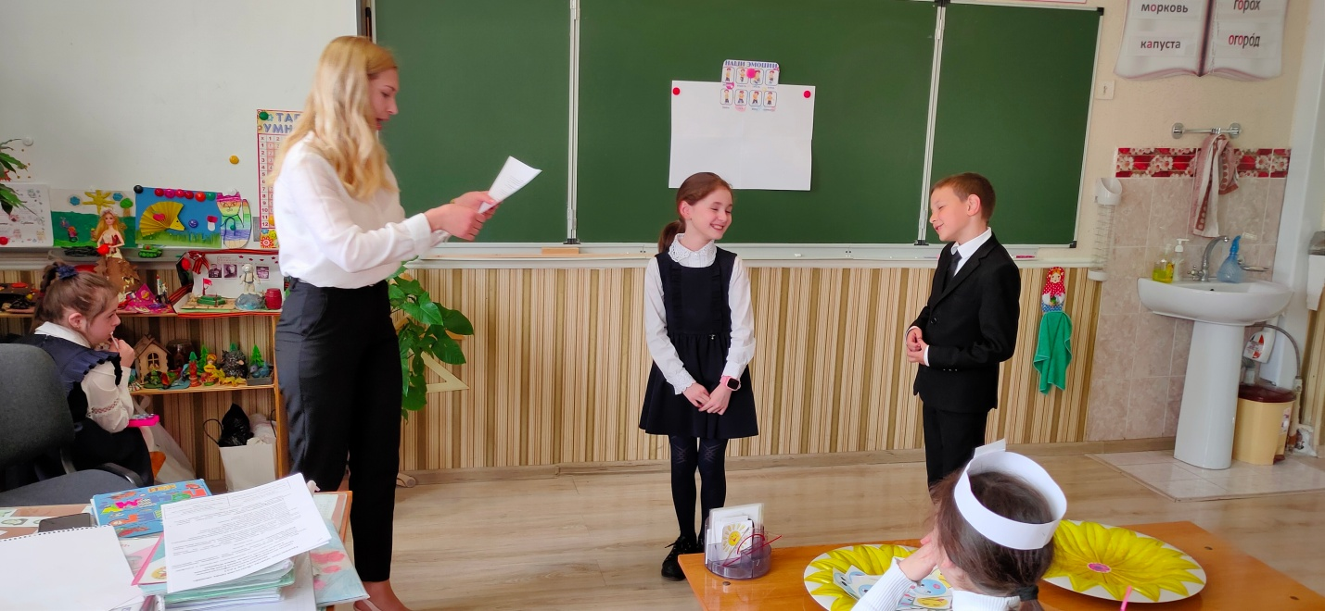
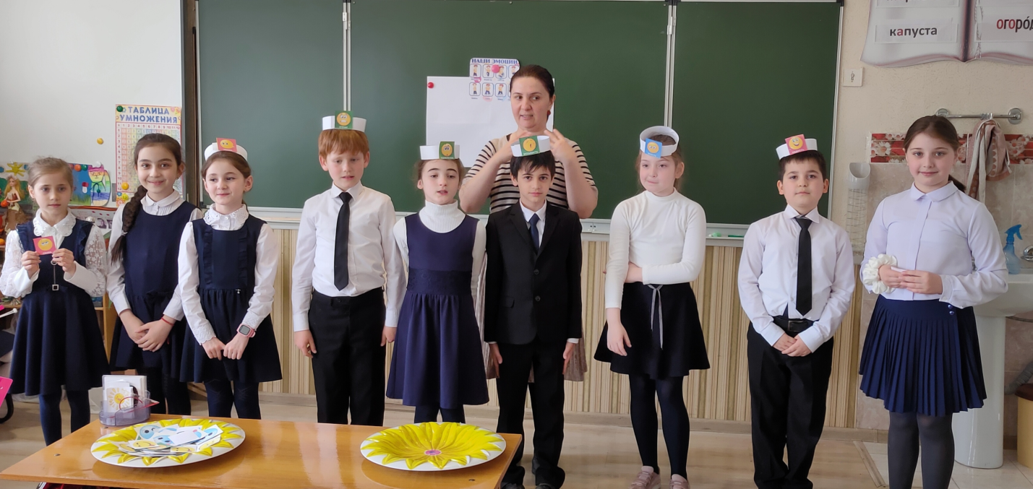
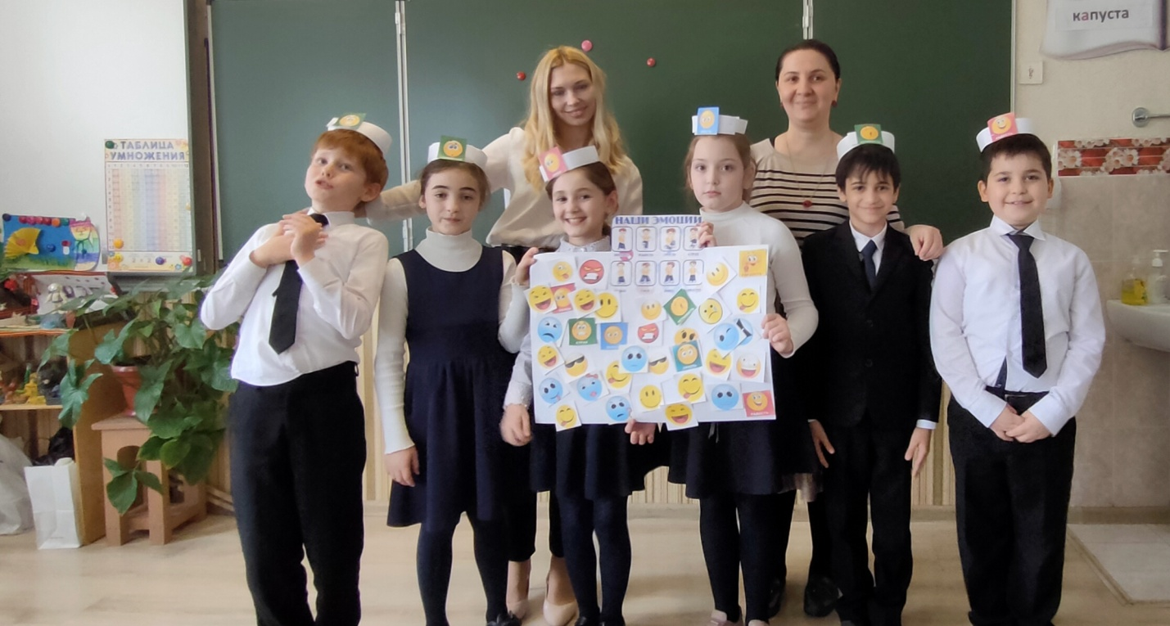

- 22 апреля в рамках Недели психологии для обучающихся 9 «А» кл. педагогом-психологом Петровой В.В. проведено тренинговое занятие «Перспектива». Данное занятие способствовало развитию позитивной Я-концепции у подростков, формированию активной жизненной позиции, осознанию своих возможностей в построении временной перспективы жизни.

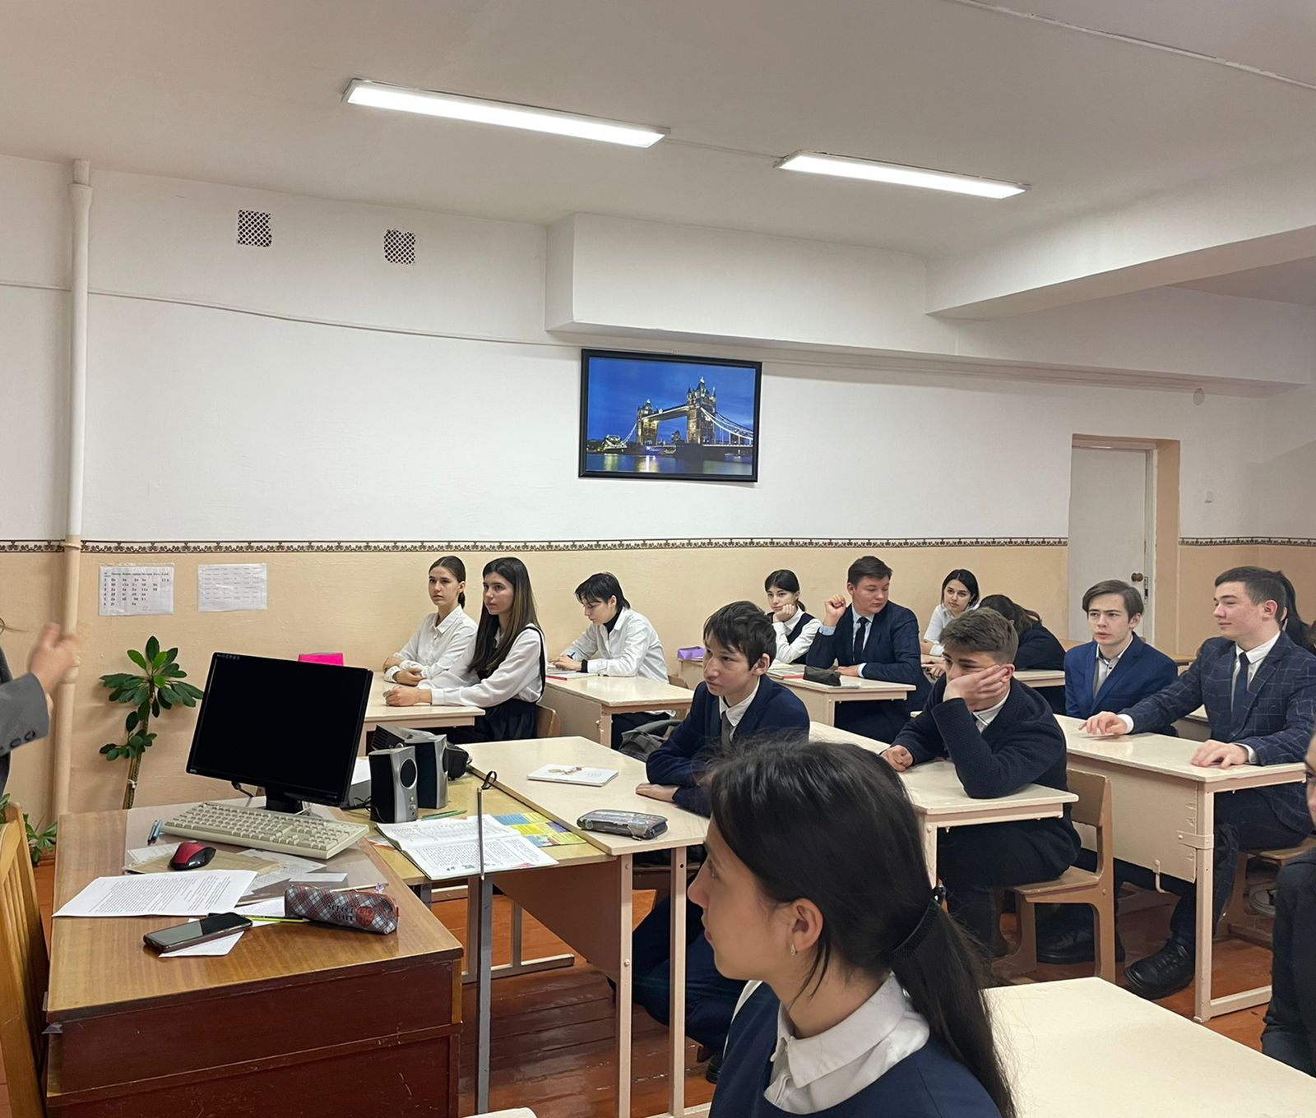

- Также в рамках Недели психологии в 4 «В» классе учителем-логопедом Скорописовой Д.И. проведено занятие с элементами тренинга «Эффективные способы разрешения конфликтов», направленное на содействие в осознании обучающимися своего поведения в конфликте, формирование умения позитивно и конструктивно разрешать конфликтные ситуации.

